Слушание музыки 1 кл 30.11.2020
Тема: Орган
Сегодня мы познакомимся с королём всех инструментов – оргАном.
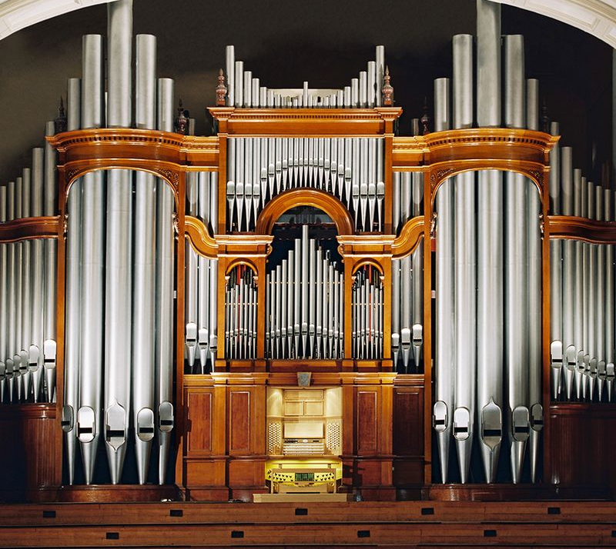

Когда он звучит, кажется, что его слышит весь мир – такой подъём и величие заключены, например, в звуках Токкаты ре минор для органа И.С. Баха. Как будто не
- одному человеку, а к целому миру обращена эта возвышенная речь без слов.
Слушаем: И.С. Бах. Токката ре минор

Звук – мощный, величественный. Речь – убедительная, грозная.
«Токката» в переводе с итальянского означает «прикосновение», «удар». Это пьеса в быстром темпе, с неожиданными переменами ритма, фактуры, регистров.
Посмотрите видео
https://www.youtube.com/watch?v=yEe-npT744s

